TÝDENNÍ PLÁN 24. 11. – 28.11.2025 Třída : 3. A
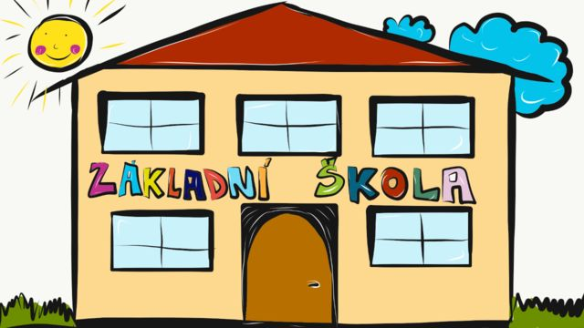

 | CO SE BUDEME TENTO TÝDEN UČIT | DOMÁCÍ PŘÍPRAVA  ÚKOLY
ČJ | Psaní i, í, y, ý po obojetných souhláskách, vyjmenovaná slova po B, L ,  Uč. str. 40-43, PS 29-32  Písanka str. 18-19  Hravá vyjmenovaná slova 7-11 | Prosím, aby děti denně četly, naučit se vyjmenovaná slova po B
MA | Násobení a dělení 1-8, násobilka 7,8  Uč. str. 40-44  PS 28-33, 39-41  Počítám zpaměti 3 – 64-68 | Opakujte příklady na násobení a násobky 1-9, násobilka 6,7,8,9
PRV | Lidé kolem nás  uč. str. 20-23  PS 18-20
AJ | Uč. str. 29-31, PS 27-29  Slovíčka
VV,PČ
TV
Poznámky | 27.11. plavecký výcvik

